Post 2:
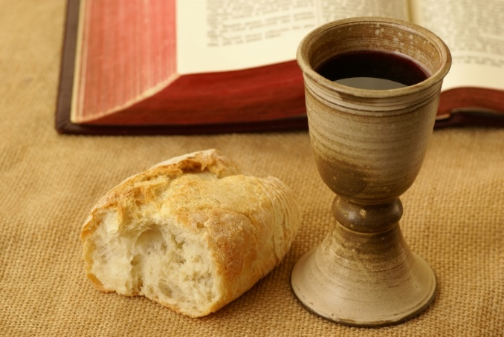
KIRKENS SÆRLIGE MÅLTID
Jesus spiste et måltid sammen med sine disciple den sidste aften, inden han skulle dø.
Han tog brødet og vinen, gav dem det og sagde nogle ord om dem.
Han sagde også, at han i det måltid gav dem del i Guds kærlighed og tilgivelse.

- Hvad kaldes måltidet, som fejres i alle kirker om søndagen?
- Hvad sagde Jesus om brødet?
- Hvad sagde Jesus om vinen?
- Hvad kaldes dagen, hvor Jesus spiste med disciplene og indstiftede nadveren?

(Skriv svarene på jeres seddel og løb tilbage til præsten med dem)

